GameWorldServer

详细设计说明书
1引言 2
1.1编写目的 2
1.2背景 3
1.3缩写 3
1.4参考资料 3
2、GameWorldServer的内部结构 3
2.1、描述 3
2.1.1 GWServer服务器主对象的详细描述 3
3、主要流程 5
3.1、服务器启动流程 5
3.2、主帧循环 5
4主要功能和性能 8
4.1 连接到 Login Server 和 Login Server保持通信 8
4.2 接受 RegionServer 的连接，和各个 RegionServer 保持通信 8
4.3 接受客户端的连接，和各个客户端保持通信 8
5. 消息机制 8
5.1、概述 8
5.2逻辑系统举例讲解 8
5.3主要网络消息的具体功能 11
5.3.1 由LoginServer 发往 GameWorldServer的消息 11
5.3.2 由RegionServer发往GameWorldServer的网络消息 13
5.3.3由客户端发往GameWorldServer的消息 21

1引言
GameWorldServer是服务器端三大服务器之一，担负着游戏玩家的一些全局性的操作，例如聊天，邮件，行会等。

1.1编写目的
本文档的编写目的是大体介绍GameWorldServer的实现机制，为将来在此服务器上开发的人员提供支持。

1.2背景
GameWorldServer 是一个用标准C++编写的后台性服务器程序，在源代码级别实现跨平台的功能，既能在Windows操作系统下编译运行，也能在Linux操作系统上编译运行。

1.3缩写
LS：LoginServer
GWS：GameWorldServer
RS：RegionServer

1.4参考资料
GameWorldServer.chm

2、GameWorldServer的内部结构

2.1、描述
GameWorldServer在最顶层由几个大的全局对象组成主要定义如下：

CG_CmdPacket *g_sendCmd; //消息的全局发送队列
CG_CmdPacket * g_recvCmd; //用于接收客户端发过来的消息
SConfigGameworldNet g_cfgGW;
GWServer g_server; //服务器主对象，绝大部分工作都在这个实例中完成
CItemManager g_ItemMgr;//物品管理器
CUnionMgr g_UnionMgr;//诸侯国管理器（管理本服上的所有诸侯国）
CFeodMgr g_FeodMgr;// 采邑管理器（管理本服上的所有采邑）
CGWCastleWarMgr g_CastlewarMgr;// 城战管理器（管理本服上的所有城战役）
CGwNationalWarMgr g_GWWarfieldMgr;//国战管理器
CHeroList g_HeroList ;//玩家排行榜（实时排行榜）
CGWItemIDFactory g_GWItemIDFactory;//道具ID管理器专为本服的每个道具产生独一无二 的ID，并负责回收ID

2.1.1 GWServer服务器主对象的详细描述
GWServer的类成员关系图如下：
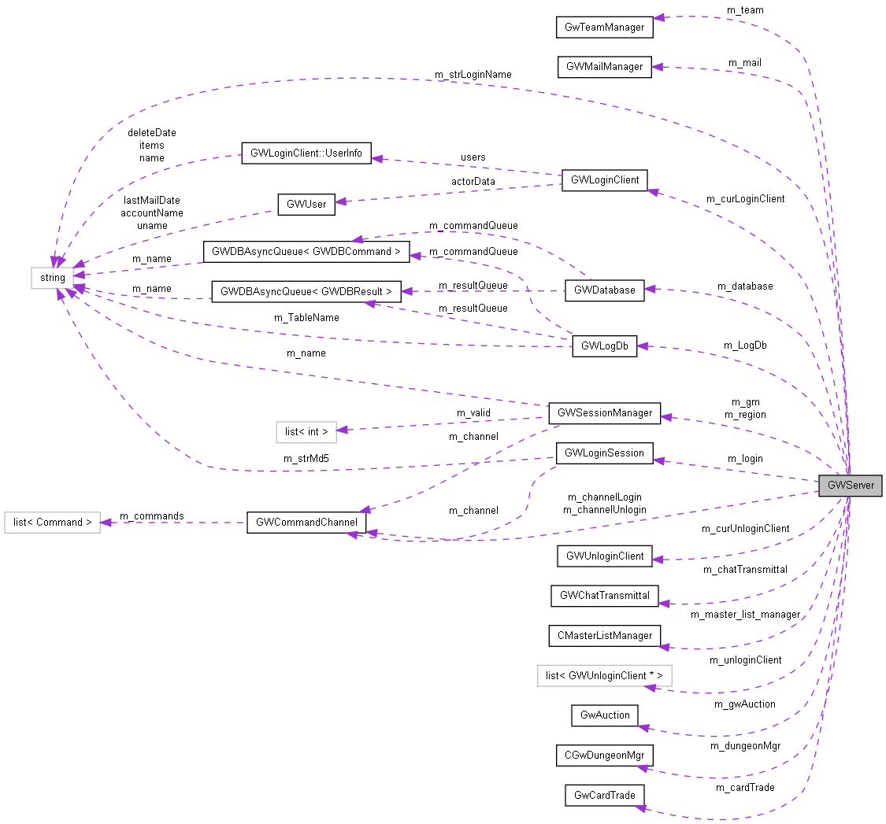

GWLoginSession m_login;
//与LoginServer的会话，一直保持连接.处理LoginServer发过来的消息，以及把消息发往LoginServer
GWSessionManager m_region;
//管理本服下所有的 RegionServer，接受新的RegionServer连接上来注册，处理各RegionServer发过来的数据，以及发数据往各RS ，是RS和LS及其它RS通信的桥梁。

GWDatabase m_database;
//管理对GWS数据库的一些比较耗时的数据库操作。
GWLogDb m_LogDb;
//管理对LS数据库的一些比较耗时的数据库操作。
GWMailManager m_mail;
//邮件管理器，处理收发邮件的请求，操作相关的数据库
GwTeamManager m_team;
//组队管理器
CGwDungeonMgr m_dungeonMgr;//副本管理器
GwCardTrade m_cardTrade;//游戏点卡寄卖管理器
GwAuction m_gwAuction;//拍卖管理器

3、主要流程

3.1、服务器启动流程
具体函数可以参阅国gw_main.cpp中的main函数，主要流程如下
- 初始化rtcore，传入gameworld_server.ini配置文件
- 调用g_server.Startup()，在其中完成一系列的管理对象的初始化
- 进入Run，阻塞在g_server.Run();中，直到收到退出信号

3.2、主帧循环
GWS 有三个线程在同时跑，也就是说有三个大循环，分别如下：

int GWDatabase::OnRun()
该线程是主要是在后台异步处理一些比较耗时的对GWS数据库操作（当然，也有同步的数据库操作，这些操作一般耗时比较少，直接调用bool GWDatabase::ExecCommand 执行数数据库操作即可），该线程不停的检查命令对列m_commandQueue，若其中有命令，就不停的取命令，执行命令，同时其它线程（主要是游戏主线程）不停的往命令队列添加命令。而对每一个处理完的命令结果都放回结果队列m_resultQueue，同时其它线程也不停的从结果队列取操作结果。

int GWLogDb::OnRun()
这个线程的功能和上一个线程类似，只不过操作的是LS数据库.

游戏主循环(主线程)位于g_server.Run()，其调用图如下：
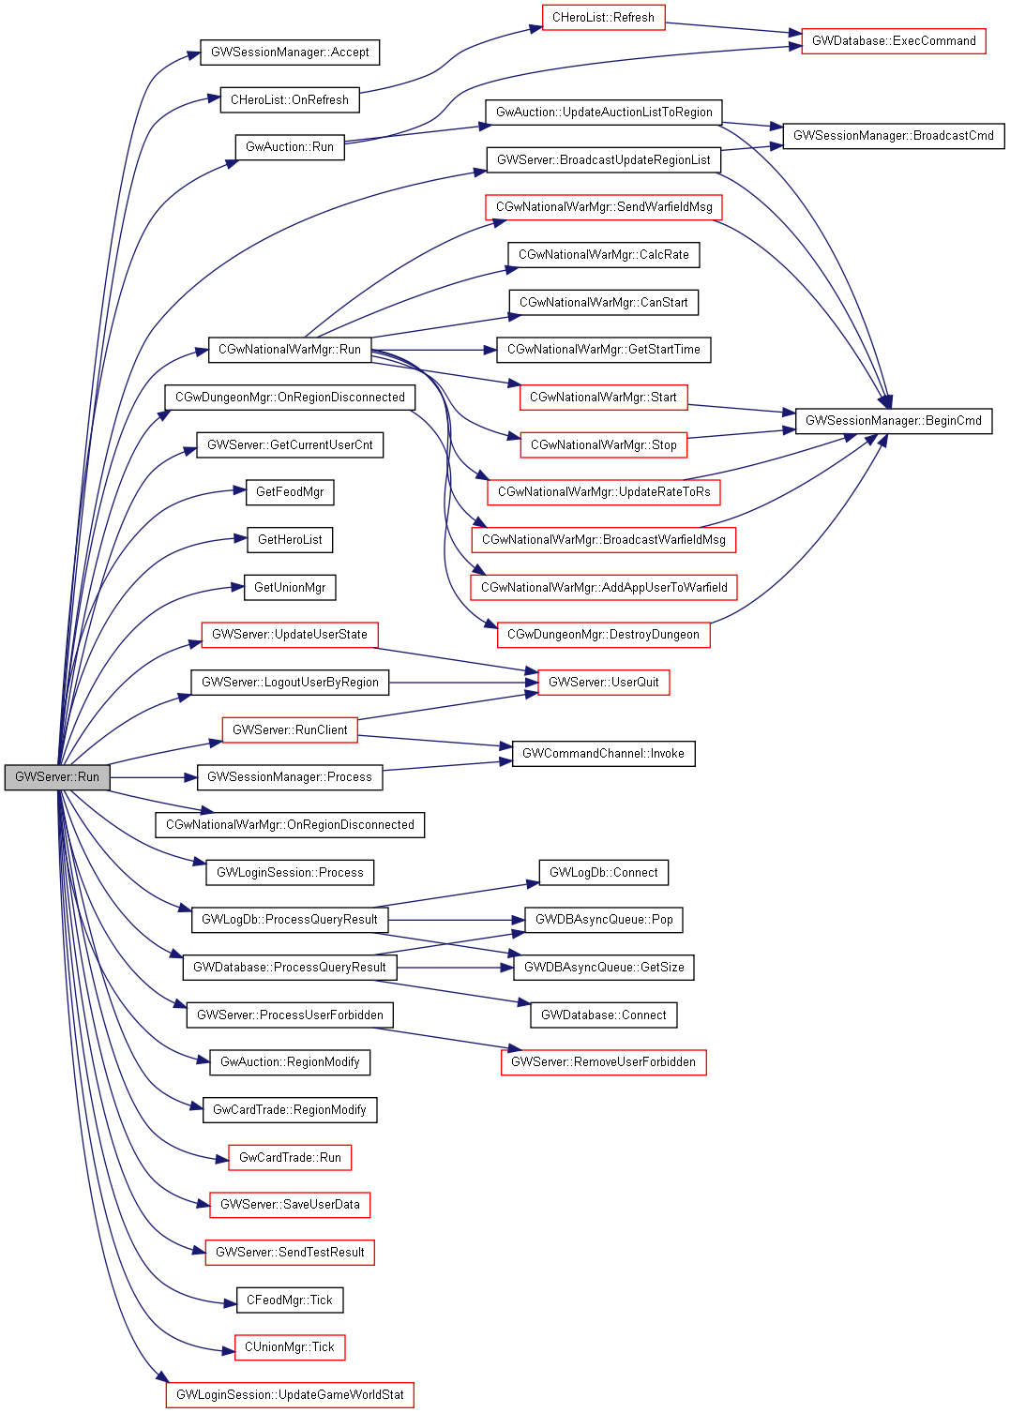

图解：
其主要运行流程如下：
- 确保服务器处于ssRun状态
- 处理LS发过来的消息
- 接受新的RS的连接
- 处理各个RS发过来的消息
- 调用RunClient()，处理客户端相关的操作
- 处理GWS数据库异步操作的结果。
- 处理LS数据库异步操作的结果。
- 检查每一个点卡寄卖。
- 检查每一个拍卖
- 检查每一个诸侯国。
- 检查每一个采邑
- 检查每一个国战战役

其中较重要的处理是RunClient()函数，下面将单独说明,其调用关系图如下：
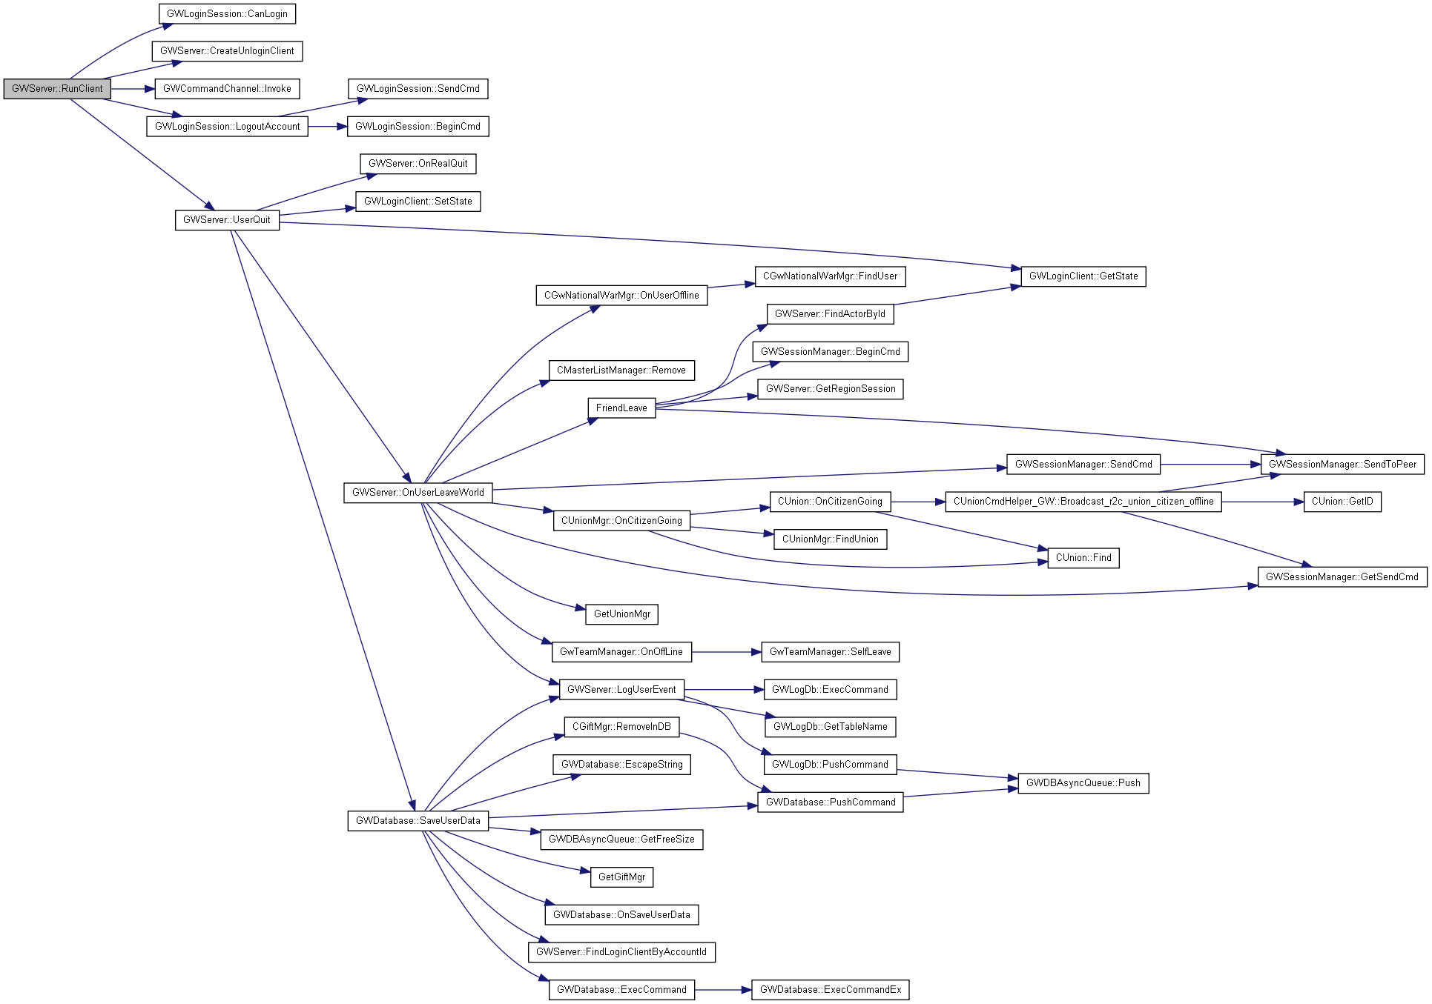

这个函数主要运行流程如下：
- 接受新的客户端的连接
- 处理所有连接上来，但没通过认证的套接字及其收到的消息。
- 处理所有通过认证的套接字及其收到的消息。
- 处理所有推出游戏的套接字。

4主要功能和性能

4.1 连接到 Login Server 和 Login Server保持通信
和Login Server的交互内容如下：
处理用户登录（已通过Login Server的认证）

4.2 接受 RegionServer 的连接，和各个 RegionServer 保持通信

4.3 接受客户端的连接，和各个客户端保持通信

消息机制

5.1、概述
本服务器中，消息主要来自LS，RS和Client，交互的消息定义在gw_protocol.h中，以及一些专门性的文件里，例如诸侯国相关的，放在union_net_define.h。
和LS RS Client 的交互都是通过定义一个GWCommandChannel对象进行的，该类有一个链表，表中的每一个元素是一个消息ID和一个消息处理函数。初始化时，调用RegisterCommand 把要处理的网络消息ID及处理函数注册到那链表里，以后收到网络消息时，便通过消息ID 从该链表查找相应的处理函数。并调用它。

5.2逻辑系统举例讲解
在消息系统的基础上，我们可以定义无数消息，并在这些消息上构建我们的逻辑系统比如战斗、技能、商场、物品等，下面就举一个简单系统为例，复杂的系统需要单独开新文档讲解

//游戏副本系统：
class CGwDungeonMgr
{
public:
enum EDungeonState
{
EDS_UNCREATE,
EDS_CREATED,
};
struct SUser
{
DWORD dwUserID; // 用户的ID
bool bInDungeon; // 是否在副本内
};
struct SGwDungeon
{
long lDungeonType; // 副本类型
SFuBen* pInfo; // 副本类型
long lDungeonLev; // 副本难度
int iRegionIdx; // 副本所在服务器
long lDungeonIdx; // 副本的编号
EDungeonState eDungeonState; // 副本的状态(0 未创建, 1 已创建)
std::list<DWORD> listApplicant; // 请求进入副本的人，在创建副本的时候这个人的周围的人就会被传送
std::list<SUser> listUser; // 用户列表
time_t tCreateTime; // 创建时间
time_t tCreateLimitTime;//创建极限时间，这个时间还没有创建出来就会强制把准备穿送列表删除
time_t tLimitTime; // 极限时间，超过这个时间会强制退出
time_t tEndTime; // 结束时间，超过这个时间会退出，在所有用户退出副本的时候会设置这个时间
};

public:
CGwDungeonMgr();
~CGwDungeonMgr();

bool Startup();
bool Shutdown();
void UpdateDatabaseID();

// 副本的，这里会做一些时间相关的判断
void Run();

// 进入副本 (如果条件满足)
// 如果这个人第一次进副本就会创建一个新的副本，并把这个人周围一定范围内同一队伍的人传送进去
// 注：如果队伍中有任意一个人不满足进入副本的条件，就会进入失败
// 如果这个人曾经进入副本，就会被传送到指定的副本中
SGwDungeon* EnterDungeon(DWORD dwUserID, long lDungeonType, long lDungeonLev);

// 离开副本
// 当副本没有人的时候这个副本退出
bool LeaveDungeon(DWORD dwUserID);

// 销毁副本
bool DestroyDungeon(DWORD dwDungeonUID, long dwExitSecond);

// Region返回成功或者失败的信息
void OnCreateDungeonRet(long lDungeonIdx, bool bResult);

// 查找服务器
SGwDungeon* FindGwDungeon(long lDungeonIdx);

// 添加副本服务器
void AddDungeonRegion(int iRegionID);

void OnRegionDisconnected(int iRegionID);

private:
void _DestroyDungeon(SGwDungeon* pDungeon);

private:
std::list<SGwDungeon> m_listDungeon; // 副本的列表
EXT_SPACE::hash_map<long, SGwDungeon*> m_mapDungeon; // 副本索引<副本ID, 副本指针>
EXT_SPACE::hash_map<DWORD, SGwDungeon*> m_mapUser; // 用户索引副本<玩家ID, 所在副本>
std::map<int, int> m_mapDungeonServer; // 副本服务器<索引, 副本数量>
long m_lDungeonIdx; // 当前的索引
int m_iMaxDungeon; // 最大的副本数量

private:
long m_lTotalDungeon; // 历史的副本个数，用来做统计用

public:
const char* m_szErrorInfo;
};

其流程如下：
一 进入副本
1, RS收到客户端发过来的玩家要近副本的请求然后给GRS发cmd_r2g_enter_dungeon消息
2, GRS收到这消息后在玩家副本列表里查找，若没找到，就给RS发g2r_create_dungeon消息，让RS创建副本
3, RS创建完副本后给GRS发cmd_r2g_create_dungeon_ret 让GWS把副本加到列表管理起来。
4,GWS做一番处理后再向GWS发g2r_move_user消息，请RS把玩家移动到相应的坐标

5.3主要网络消息的具体功能

5.3.1 由LoginServer 发往 GameWorldServer的消息
cmd_lgs2gws_accept_login
由 LoginServer 发往 GameWorldServer ，用于告知 GameWorldServer 目前LoginServer 是否是正常装态（由此决定目前GameWorldServer能否接受新的客户端的连接），

cmd_lgs2gws_user_login_ret
由 LoginServer 发往 GameWorldServer ，用于告知 GameWorldServer 某帐号是否已通过 LoginServer 认证，GameWorldServer受到该消息后会向客户端发送 g2c_login_ret 消息

cmd_lgs2gws_shutdown_gws
由 LoginServer 发往 GameWorldServer ，用于告知 GameWorldServer 准备关机

cmd_lgs2gws_kick_user
由 LoginServer 发往 GameWorldServer ，用于强制性`让某玩家离线

cmd_lgs2gws_bulletin
由 LoginServer 发往 GameWorldServer ，用于发布一条公告，包括公告的文字内容，文字颜色，风格。GameWorldServer 受到该消息后，向所有连接上来的 RegionServer 发送 g2r_gm_bulletin 消息
LoginServer 只是起到中转公告的功能。

cmd_lgs2gws_check_version_ret
由 LoginServer 发往 GameWorldServer ，用于请求 GameWorldServer 校验版本，GameWorldServer收到该消息后会向LoginServer 发送 gws2lgs_register消息，其中包括 GameWorldServer的IP端口名称等消息。

cmd_lgs2gws_check_sub_version_ret
由 LoginServer 发往 GameWorldServer ，用于请求 GameWorldServer 校验子版本，GameWorldServer 收到该消息后若发现版本号不一置回直接退出服务器。

cmd_lgs2gws_register_ret
由 LoginServer 发往 GameWorldServer ，用于请求 GameWorldServer 重新启动，GameWorldServer准备完毕，在重起之前还会向 LoginServer 发送 gws2lgs_query_state 消息告知已进入重起状态。

cmd_lgs2gws_tester
由 LoginServer 发往 GameWorldServer ，用于测试，GameWorldServer 收到该消息后会向所有连接上来的 RegionServer 发送 g2r_tester 消息 GameWorldServer仅是起到中转的功能。

cmd_lgs2gws_user_message
由 LoginServer 发往 GameWorldServer ，用于向某玩家发送一条系统消息（一段文字），GameWorldServer 收到该消息后，根据帐号ID，查找到该玩家所在的 RegionServer ，然后以聊天的系统消息发给该 RegionServer，RegionServer再发给客户端玩家，GameWorldServer仅是起到中转的功能。

cmd_lgs2gws_add_gift
由 LoginServer 发往 GameWorldServer ，用于给某玩家增加一件礼物（道具）。GameWorldServer收到该消息后，把礼物相关的信息保存到数据库，并以系统聊天的消息通知到客户端玩家（处理过程和cmd_lgs2gws_user_message消息类似） ，并以邮件的形式通知客户端玩家。

cmd_lgs2gws_clear_gift
由 LoginServer 发往 GameWorldServer ，用于清除玩家的一件道具, GameWorldServer 收到该消息后直接操作数据库，删除相关数据，不会给客户端及其它服务器发送任何通知

cmd_lgs2gws_charge_card_ret
由 LoginServer 发往 GameWorldServer ，用于告知 GameWorldServer 某次涉及到改变点卡的操作是否成功，GameWorldServer 收到该消息后回以系统聊天消息及邮件的形色转发告知客户端。

cmd_lgs2gws_query_point_ret
由 LoginServer 发往 GameWorldServer ，用于查询某玩家的点卡的余额。
GameWorldServer 收到该消息后会向 RegionServer 发送g2r_query_poing_ret 消息，GameWorldServer仅是起到中转的功能。

cmd_lgs2gws_broadcast_to_all_region
由 LoginServer 发往 GameWorldServer ，用于向本GameWorldServer的所有RegionServer广播一段文字，GameWorldServer收到该消息后向所有连接上来的RegionServer发送g2r_broadcast_to_region
消息，GameWorldServer仅是起到中转的功能。

cmd_lgs2gws_card_can_trade_ret
由 LoginServer 发往 GameWorldServer ，用于告知某次寄卖点卡的操作是否成功。

cmd_lgs2gws_deduct_ret
由 LoginServer 发往 GameWorldServer ，用于告知某次扣除点卡的操作是否成功
GameWorldServer 收到该消息后 会向 相应的 RegionServer发送g2r_deduct_ret消息，GameWorldServer仅是起到中转的功能。

cmd_lgs2gws_prededuct_ret
由 LoginServer 发往 GameWorldServer ，用于中转某次和点卡有关的操作。

cmd_lgs2gws_license_check_ret
由 LoginServer 发往 GameWorldServer ，用于告知本GameWorldServer是否是和法的，若非法，GameWorldServer会自动关闭。

cmd_lgs2gws_license_check_rs_ret
由 LoginServer 发往 GameWorldServer ，用于告知本GameWorldServer 上的所有RegionServer是否是合法的。GameWorldServer收到该消息后会给所有连接上来的RegionServer发送g2r_license_check_ret消息，GameWorldServer仅是起到中转的功能。

cmd_lgs2gws_kick_all_user
由 LoginServer 发往 GameWorldServer ，用于告知GameWorldServer 剔除所有玩家。

cmd_lgs2gws_update_point_ret
由 LoginServer 发往 GameWorldServer ，用于告知GameWorldServer 某玩家的点卡数目已改变，
GameWorldServer 收到该消息后给相应的RegionServer发送 g2r_update_poing_ret 消息，GameWorldServer仅是起到中转的功能。

5.3.2 由RegionServer发往GameWorldServer的网络消息

cmd_r2g_move_user
由 RegionServer发往 GameWorldServer ，用于请求移动某个玩家到某座标，GameWorldServer收到该消息后，查找到被请求的玩家所在的RegionServer ，给该RegionServer发送 g2r_move_user 消息告知要移动

cmd_r2g_move_useraround.
由 RegionServer发往 GameWorldServer ，用于请求移动某个玩家到某区域的某座标，GameWorldServer收到该消息后，查找到被请求的玩家所在的RegionServer ，给该RegionServer发送 g2r_move_useraround 消息告知要移动

cmd_r2g_check_version
由 RegionServer发往 GameWorldServer ，用于请求服务器MD5码，服务器类型等保持一致。

cmd_r2g_update_region_state
由 RegionServer发往 GameWorldServer ，用于告知GameWorldServer， RegionServer的统计数据（例如目前玩家人数，服务器的性能，资源利用率等）发生了变化。

cmd_r2g_start_fun
由 RegionServer发往 GameWorldServer ，用于让GameWorldServer给所有连接上来的RegionServer发送 g2r_start_fun 消息

cmd_r2g_card_trade_switch
由 RegionServer发往 GameWorldServer ，用于让GameWorldServer广播 g2r_gm_bulletin 及g2r_card_trade_switch 消息

cmd_r2g_end_fun
由 RegionServer发往 GameWorldServer ，用于让GameWorldServer给所有连接上来的RegionServer发送 g2r_end_fun消息

cmd_r2g_safe_quited
由 RegionServer发往 GameWorldServer ，用于让GameWorldServer给所有连接上来的RegionServer发送 g2r_safe_quited消息, 告知其它 RegionServer 本 RegionServer 要退出。

cmd_r2g_register
由 RegionServer发往 GameWorldServer ，用于注册一个RegionServer 让GameWorldServer保存该
RegionServer的信息，一般是RegionServer启动后给 GameWorldServer发送该消息。

cmd_r2g_accept_user
由 RegionServer发往 GameWorldServer ，用于告知GameWorldServer 有一个新的客户端连接上本RegionServer了。

cmd_r2g_repatriate_user
由 RegionServer发往 GameWorldServer ，当客户端已连接上GameWorldServer，而又没在规定的时间内连接上 RegionServer，RegionServer就会给GameWorldServer发送该消息，请GameWorldServer断开该客户端的连接。

cmd_r2g_update_user
由 RegionServer发往 GameWorldServer ，用于告知GameWorldServer 某玩家的某个角色的数据或玩家的帐号的数据发生变化了，请GameWorldServer做相应的保存。

cmd_r2g_add_mail
由 RegionServer发往 GameWorldServer ，用于告知GameWorldServer 某玩家要给另一个玩家发送一封邮件，请GameWorldServer修改与邮件有关的相应的数据库的表格。

cmd_r2g_remove_mail
由 RegionServer发往 GameWorldServer ，用于告知GameWorldServer 某玩家要删除一封邮件，请GameWorldServer修改与邮件有关的相应的数据库的表格。

cmd_r2g_chat
由 RegionServer发往 GameWorldServer ，当某玩家要发送一个聊天内容时RegionServer给GameWorldServer发送该消息，请GameWorldServer做相应的转发。

cmd_r2g_union
由 RegionServer发往 GameWorldServer ，诸侯国相关的消息，该类消息根据union_cmd_type细分为如下一系列消息。
c2r_union_create
某玩家申请创建一个诸侯国，GameWorldServer收到该消息后，会对玩家的相关资格进行审核， 若通过审核便修改相应的数据库的表格。

cmd_c2r_union_dismiss_other
某个诸侯国的某位领导要驱逐本诸侯国的某位成员时向GameWorldServer发送这个消息

cmd_c2r_union_change_nickname
某个诸侯国的某位领导要给本诸侯国的某位成员封一个封号时向GameWorldServer发送这个消息

cmd_c2r_union_join
某个诸侯国的某位领导邀请某位玩家加入本诸侯国时向GameWorldServer发送这个消息

cmd_c2r_union_other_join_response
某位玩家答复来自某诸侯国的某位领导的邀请时向GameWorldServer发送这个消息

cmd_c2r_union_bulletin
某诸侯国的最高领导人更新诸侯国公告时向GameWorldServer发送这个消息，GameWorldServer会把该公告的内容保存到数据库。

cmd_c2r_union_appoint
某诸侯国的最高领导人要提拔本诸侯国的某个成员时成员（升官）时向GameWorldServer发送这个消息

cmd_c2r_union_leave
当某诸侯国的某位成员要离开某诸侯国时向GameWorldServer发送这个消息，当是最高领导人要退出诸侯国时，可指定一个接班人作为新的最高领导人，若没指定继承人则，最高领导人离开后该诸侯国解散。

cmd_c2r_union_data_query
当某玩家请求刷新所属诸侯国数据时向GameWorldServer发送这个消息。

cmd_c2r_union_logo
当某诸侯国的最高领导人要上传国徽时，向GameWorldServer发送这个消息，期中国徽的内容是以二进制字节流（可能是一段像素的数据）的形式保存的，具体格式由客户端来解析。

cmd_c2r_union_update_level
当某诸侯国的最高领导人申请提升本诸侯国的等级时，向GameWorldServer发送这个消息

cmd_r2g_union_add_score
当某诸侯国要被加分或被减分时，向GameWorldServer发送这个消息

cmd_c2r_union_player_levelup
当诸侯国的某个成员在诸侯国的等级提升时，向GameWorldServer发送这个消息

cmd_r2g_castlewar
由 RegionServer发往 GameWorldServer ，城战相关的消息，该类消息根据cmd_type细分为如下一系列消息。

cmd_r2g_castlewar_update_data
当某个城战的数据发生变化时，向GameWorldServer发送这个消息，请GameWorldServer把相关数据保存到数据库。

cmd_r2g_castlewar_time_set
设置城战的时间

cmd_r2g_castlewar_reload_time
从数据库读取城战的时间

cmd_r2g_castlewar_war_prepare
城战战准备

cmd_r2g_castlewar_war_start
城战战开始

cmd_r2g_castlewar_war_pause
城战战暂停

cmd_r2g_castlewar_war_end
城战战停止

cmd_r2g_feod
由 RegionServer发往 GameWorldServer ，采邑相关的消息，该类消息根据feod_cmd_type细分为如下一系列消息。
cmd_c2r_feod_content_query
诸侯国最高领导更新采邑的数据

cmd_c2r_feod_taxrate
诸侯国最高领导设置采邑的税率

cmd_c2r_feod_feodbank_withdraw
诸侯国的最高领导从采邑国库中提取一笔钱

cmd_r2g_feod_new_income
采邑提交税收

cmd_r2g_feod_change_union
变更采邑所属的诸侯国

cmd_r2g_logout
由 RegionServer发往 GameWorldServer，当某玩家离开游戏时发送该消息，请GameWorldServer做相关的清理工作。

cmd_r2g_switch_region
由 RegionServer发往 GameWorldServer，当某玩家切换region时发送该消息

cmd_r2g_herolist_query
由 RegionServer发往 GameWorldServer，查询整个GameWorldServer的玩家排行榜。

cmd_r2g_log_event
由 RegionServer发往 GameWorldServer，请GameWorldServer把一些流水帐信息保存到数据库。

cmd_r2g_gm_move
用GM命令把某个玩家的角色移动到某个地方。

cmd_r2g_move_to
移动某角色到某坐标。

cmd_r2g_save_itemid
由 RegionServer发往 GameWorldServer，请求GameWorldServer更新(保存到数据库)本RegionServer的当前空闲ID，该ID将用于标示下一个新创建的道具。

cmd_r2g_query_itemid
由 RegionServer发往 GameWorldServer，请求GameWorldServer返回本RegionServer的ID情况（起始ID，当前ID，最大ID）

cmd_r2g_friend
好友相关的消息 GameWorldServer 只负责转发。

cmd_r2g_team
由 RegionServer发往 GameWorldServer，处理和组队有关的消息，其内部又细分如下消息。
R2GW_INVITE_OTHER://自己邀请别人加入队伍[DWORD vOtherDBID]

R2GW_BANISH_OTHER://自己驱逐别人从队伍中[DWORD vOtherDBID]

R2GW_SELF_LEAVE://自己离开队伍

R2GW_DISMISS://自己解散队伍

R2GW_AGREE_OTHER_INVITE://自己同意别人的邀请[DWORD vOtherDBID]

R2GW_REFUSE_OTHER_INVITE://自己拒绝别人的邀请[DWORD vOtherDBID]

R2GW_DATE_CHANGE://自己的数据变化影响到队伍其他成员[int vHp,int vMaxHp,int vMp,int

cmd_r2g_master_list
由 RegionServer发往 GameWorldServer，师傅相关的消息，包括以下消息。

R2GW_APPLY_ADD_LIST //增加一个师傅到师傅列表里。
R2GW_SET_MAX_COUNT //设置师傅的最大数目

cmd_r2g_warfield_enter
某玩家请求加入国战

cmd_r2g_warfield_create_arms
创建一个国战战役，具体功能已被屏蔽。

cmd_r2g_warfield_addscore
由 RegionServer发往 GameWorldServer， 替国战中的某一方增加国战得分（记战斗成绩）。

cmd_r2g_warfield_update_exploit
由 RegionServer发往 GameWorldServer，更新某诸侯国在国战中的功绩。

cmd_r2g_warfield_add_exp
统计某玩家在国战中取得的经验值。

cmd_r2g_user_change_block
由 RegionServer发往 GameWorldServer，GameWorldServer只负责把该消息转发给LoginServer.

cmd_r2g_warfield_add_per_exploit
由 RegionServer发往 GameWorldServer，给参加国战的个体玩家增加相应的功勋。

cmd_r2g_warfield_tmp_per_exploit
由 RegionServer发往 GameWorldServer，给参加国战的团队玩家增加相应的功勋。

cmd_r2g_warfield_conjure_progress
由 RegionServer发往 GameWorldServer，设置国战中各级神仙可获得的资源。

cmd_r2g_warfield_leave
由 RegionServer发往 GameWorldServer，某玩家离开国战

cmd_r2g_warfield_start_rep
由 RegionServer发往 GameWorldServer，国战开始

cmd_r2g_warfield_stop_rep
由 RegionServer发往 GameWorldServer，国战结束

cmd_r2g_auction_auction
由 RegionServer发往 GameWorldServer，某玩家请求拍卖某个道具。

cmd_r2g_auction_cancel_auction
由 RegionServer发往 GameWorldServer，某玩家请求取消拍卖某个尚未卖出的道具。

cmd_r2g_auction_cancel_bid
由 RegionServer发往 GameWorldServer，某玩家请求取消某个竞标。

cmd_r2g_auction_get_items
由 RegionServer发往 GameWorldServer，某玩家请求取取回拍卖所得(钱或道具)

cmd_r2g_auction_get_items_ret
设置某个拍卖道具的拍卖者信息等。

cmd_r2g_auction_bid
由 RegionServer发往 GameWorldServer，某玩家对某次拍卖进行投标

cmd_r2g_kick
由 RegionServer发往 GameWorldServer，用GM命令把某玩家踢出游戏

cmd_r2g_query_user_info
由 RegionServer发往 GameWorldServer，查询某个角色的信息

cmd_r2g_user_info
把某个角色的信息转发给某个GM

cmd_r2g_forbid_user
由 RegionServer发往 GameWorldServer，禁止某个角色登录游戏。

cmd_r2g_query_gifts
由 RegionServer发往 GameWorldServer，某角色请求取礼物

cmd_r2g_withdraw_gift_success
由 RegionServer发往 GameWorldServer，某角色丢弃一个道具

cmd_r2g_create_dungeon_ret
由 RegionServer发往 GameWorldServer，某角色创建一个副本的结果

cmd_r2g_enter_dungeon
由 RegionServer发往 GameWorldServer，某角色要进入一个副本

cmd_r2g_leave_dungeon
由 RegionServer发往 GameWorldServer，某角色要离开一个副本

cmd_r2g_destroy_dungeon
由 RegionServer发往 GameWorldServer，某角色要销毁一个副本

cmd_r2g_broadcast_to_region
由 RegionServer发往 GameWorldServer，请求把一段文字广播给本GameWorldServer上的所有RegionServer

cmd_r2g_login_server_command
由 RegionServer发往 GameWorldServer，请求GameWorldServer转发一条GM命令给LoginServer

cmd_r2g_broadcast_to_all_region
由 RegionServer发往 GameWorldServer，请求GameWorldServer转发一条GM指令给LoginServer
LoginServer再转发给其下的所有GameWorldServer，每个GameWorldServer再转发个其下的所有RegionServer

cmd_r2g_broadcast_to_gameworld
由 RegionServer发往 GameWorldServer，请求GameWorldServer转发一条GM指令给LoginServer
LoginServer再转发给其下的所有GameWorldServer.

cmd_r2g_charge_card
由 RegionServer发往 GameWorldServer，请求GameWorldServer转发LoginServer某玩家的游戏点卡的消耗情况，LoginServer再以邮件的形式通知客户端。

cmd_r2g_query_poing
由 RegionServer发往 GameWorldServer，请求GameWorldServer转发LoginServer查询某个帐号的游戏点卡的消息。

cmd_r2g_keep_online
由 RegionServer发往 GameWorldServer，请求GameWorldServer转发LoginServer,请 LoginServer记录最近在线时刻（相当于心跳），及目前角色的当前等级。

cmd_r2g_deduct
由 RegionServer发往 GameWorldServer，请GameWorldServer处理玩家扣点（转发LoginServer由LoginServer处理）

cmd_r2g_lock_account
由 RegionServer发往 GameWorldServer，请求锁住一个帐号，一段时间（一段时间内不允许登录）。

cmd_r2g_license_check
由 RegionServer发往 GameWorldServer，请求核对MD5码，网卡物理地址等。

cmd_r2g_card_consign
由 RegionServer发往 GameWorldServer，某玩家要寄卖游戏点卡（换取游戏中虚拟货币）

cmd_r2g_card_buy
由 RegionServer发往 GameWorldServer，请求购买（用游戏中虚拟货币）某玩家寄卖的游戏点卡

cmd_r2g_card_request_update
由 RegionServer发往 GameWorldServer，请求 GameWorldServer 向本GameWorldServer上的所有
RegionServer 发送玩家寄卖游戏点卡的列表（刷新）。

cmd_r2g_add_master_prentice
由 RegionServer发往 GameWorldServer，添加一对师徒。

cmd_r2g_remove_master_prentice
由 RegionServer发往 GameWorldServer，解除一对师徒。

cmd_r2g_finish_master_prentice
由 RegionServer发往 GameWorldServer，完成师徒任务。

cmd_r2g_master_prentice_check
由 RegionServer发往 GameWorldServer，核对某玩家的师徒关系数据。

cmd_r2g_master_prentice_credit
由 RegionServer发往 GameWorldServer，增加某对师徒的信誉值。

cmd_r2g_master_prentice_gift
由 RegionServer发往 GameWorldServer，由于发展师徒关系而得到的奖励性道具。

cmd_r2g_bankpass
由 RegionServer发往 GameWorldServer，某玩家要查询自己的个人银行。

cmd_r2g_broadcast_bulletin
由 RegionServer发往 GameWorldServer，以某种颜色某种风格，广播一段文字到本GameWorldServer下的所有RegionServer

cmd_r2g_prentice_onlinetime
由 RegionServer发往 GameWorldServer，某玩家要查询自己的某个徒弟的在线时间。

5.3.3由客户端发往GameWorldServer的消息
cmd_c2g_login
由客户端发往GameWorldServer, 玩家要等录，GWS收到该消息后会向LS发送gws2lgs_user_login消息，请LS做相关的认证。

cmd_c2g_select_char
由客户端发往GameWorldServer, 玩家要选择某个角色进游戏

cmd_c2g_create_char
由客户端发往GameWorldServer, 玩家创建一个角色

cmd_c2g_delete_char由客户端发往GameWorldServer, 玩家要删除一个角色

cmd_c2g_query_account
cmd_c2g_delete_char由客户端发往GameWorldServer, 玩家要获取一个帐号下的所有角色的数据。

cmd_c2g_char_password_confirm
cmd_c2g_delete_char由客户端发往GameWorldServer, 玩家请求对密码进行加密。

